Nama : Neiza Aurellya Putri
NIM : 250660221015
Kelas : Sistem Informasi – 3A
Mata Kuliah : Pemrograman Berorientasi Objek
Quiz 3
- Jelaskan tujuan encapsulation dalam OOP. Mengapa data tertentu perlu dikendalikan melalui method atau property?
Jawaban:
- Tujuan Encapsulation: Menyembunyikan detail internal dari suatu objek dan membatasi akses langsung ke data (attribute) dari luar class.
- Alasan Pengendalian Data: Data tertentu perlu dikendalikan melalui method atau property agar integritas data tetap terjaga, mencegah perubahan nilai yang tidak valid (misalnya nilai negatif pada umur atau saldo), serta memberikan kontrol penuh kepada class bagaimana data dibaca atau diubah.

- Jelaskan fungsi nama attribute dengan awalan __ dan peran decorator @property serta @<nama>.setter.
Jawaban:
- Attribute dengan awalan __ (double underscore): Digunakan untuk membuat attribute menjadi private (bersifat privat), sehingga tidak dapat diakses atau diubah secara langsung dari luar class. Python melakukan mekanisme name mangling untuk melindunginya.
- Decorator @property: Berfungsi untuk mengubah sebuah method menjadi seperti property (attribute baca), sehingga dapat diakses dari luar layaknya attribute biasa tanpa tanda kurung ().
- Decorator @<nama>.setter: Berfungsi untuk mengontrol proses pengubahan (penulisan) nilai ke dalam private attribute, biasanya disisipi logika validasi sebelum nilai tersebut disimpan.

- Tuliskan output dan jelaskan bagaimana property membaca private attribute.
Jawaban:
Output: 3
Penjelasan: Meskipun attribute __sks bersifat private, decorator @property dengan nama method sks memungkinkan pemanggil mengaksesnya dari luar menggunakan sintaks mhs.sks (tanpa kurung). Di dalam method property tersebut, nilai self.__sks dikembalikan ke pemanggil, sehingga angka 3 berhasil dicetak.

- Lengkapi setter berikut agar nilai saldo negatif menghasilkan ValueError.
Jawaban:
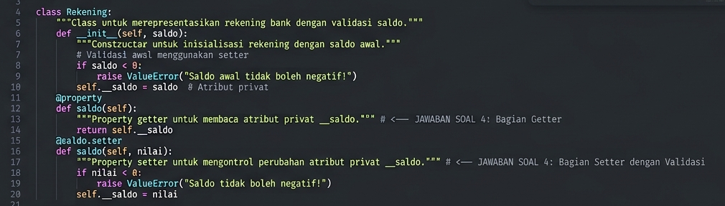

- Apa risiko jika attribute saldo dapat diubah langsung tanpa validasi? Berikan satu contoh aturan validasi yang sesuai untuk rekening mahasiswa.
Jawaban:
- Risiko: Jika attribute saldo dapat diubah langsung tanpa validasi (misal: rekening.__saldo = -500000), integritas data sistem akan rusak karena saldo rekening bisa bernilai tidak masuk akal atau tidak sah secara aturan bisnis.
- Contoh Aturan Validasi: Saldo awal atau penambahan saldo tidak boleh bernilai kurang dari 0 (negatif), atau pembatasan nominal transaksi maksimum sekali setor/tarik sesuai ketentuan rekening mahasiswa.

